ПРАВИТЕЛЬСТВО СВЕРДЛОВСКОЙ ОБЛАСТИ
МИНИСТЕРСТВО КУЛЬТУРЫ СВЕРДЛОВСКОЙ ОБЛАСТИ

Государственное автономное учреждение культуры Свердловской области
ГАУК СО «Свердловский областной краеведческий музей имени О.Е. Клера»
(СОКМ)

Дополнительная профессиональная образовательная программа
«Музейные программы для людей с особенностями развития»
24 часа

Екатеринбург
2018

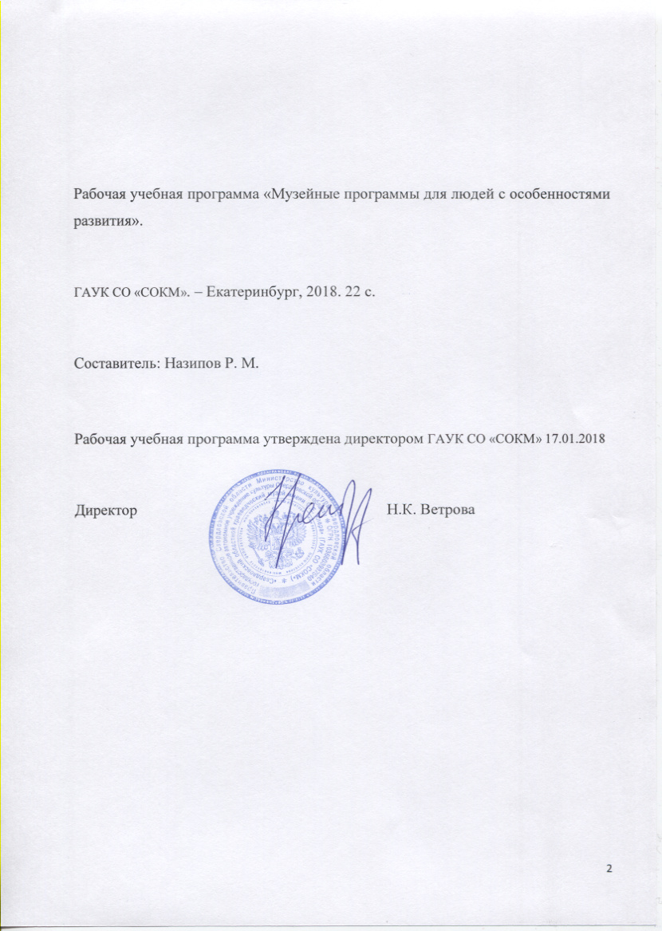
СОДЕРЖАНИЕ

1. Общие положения
2. Цель подготовки
3. Планируемые результаты подготовки
4. Учебно-тематический план
5. Содержание
6. Список литературы
7. Организационно-педагогические условия реализации программы
8. Формы аттестации
9. Примерный годовой календарный учебный график
1. Общие положения
Необходимость разработки данного курса вызвана тем, что в культурологии и теории российского музееведения не проработаны вопросы теории и практики управленческой деятельности в музейной сфере. В то же время российские музеи испытывают острый дефицит современно мыслящих и современно работающих менеджеров. Этот дефицит испытывается на всех уровнях управленческих звеньев: от директоров до заведующих отделами, секторами и т.д. Современные тенденции и перспективы развития музейного дела, включая планы перевода музеев в статус автономных учреждений, делают актуальной проблему изменения мышления, как действующих руководителей музеев, так и подготовку в вузах профессионально подготовленных молодых музейных менеджеров.
Трудности в разработке данного курса определены тем фактом, что отечественных серьезных работ по данной теме практически нет. Очень кратко об этом говорится в некоторых учебниках по музееведению и отдельных статьях. Новым словом в отечественном музееведении был выход практического пособия «Музеи. Маркетинг. Менеджмент». Английские и российские авторы статей, вошедших в пособие, предложили широкий спектр институциональных изменений в деятельности музейных учреждений: от изменения музейного мышления до практических советов в организации менеджмента и маркетинга. Некоторые материалы по этому вопросу печатаются в журнале «Справочник руководителя учреждения культуры»
Содержание курса охватывает широкий спектр инновационных подходов к управленческой деятельности руководителя музея: от формулирования миссии музея и его стратегических целей, особенностей управления персоналом, выставочной и культурно-образовательной деятельностью до вопросов музейной экономики, маркетинга и проблем безопасности.
Основное содержание курса было апробировано как спецкурс «Музейный менеджмент» во время занятий со студентами гуманитарных специальностей Уральского федерального университета и Екатеринбургской академии современного искусства.
Данный курс был переработан с учетом профессиональной музейной аудитории и ориентирован на практическое овладение навыками инновационной управленческой деятельности.
Программа разработана на основе Квалификационных характеристик по должностям «Директор (генеральный директор) музея», «Заведующий отделом (сектором) музея», «Директор музейно-выставочного центра».
Программа позволяет повысить качество работы музейных учреждений Свердловской области по обслуживанию местного сообщества и туристов, и соответственно, улучшить качество обслуживания населения и расширить спектр предоставляемых музейных услуг, улучшая их качество.
В соответствии с должностными характеристиками руководитель музея организует комплектование и работу по хранению, собиранию, изучению и публичному представлению музейных предметов и музейных коллекций, а также работу по сохранению, восстановлению и реставрации недвижимых памятников истории и культуры, входящих в состав музея. Организует работу и взаимодействие управленческого персонала, структурных подразделений и производственных единиц, направляет их деятельность на развитие и совершенствование творческо-производственного процесса с целью создания наиболее благоприятных условий для сохранения, изучения и представления музейной коллекции. Обеспечивает выполнение всех обязательств перед посетителями, работниками музея, федеральными, региональными и местными бюджетами, государственными внебюджетными фондами, поставщиками, заказчиками, а также партнерами по договорам.

Дополнительная профессиональная образовательная программа «Музейные программы для людей с особенностями развития» с использованием дистанционных образовательных технологий предполагает 24 учебных часа.
2. Цель подготовки
Цель вариативного модуля - предоставить руководителям музеев возможности для достижения желаемого уровня профессиональной квалификации, в целях качественного выполнения ими профессиональных обязанностей и в соответствии с интересами музейного сообщества и потребностями отрасли.
Основные задачи обучения:
- развитие профессиональных знаний и навыков организации музейной работы;
- профессиональная адаптация руководителей в области музейного дела к решению новых производственных задач и выполнению на новом технологическом уровне управленческих функций.
- овладение инновационными навыками, применяемыми в управлении современным музеем.
По итогам обучения слушателями выполняется итоговая работа.
По результатам освоения дополнительной профессиональной образовательной программы и успешного прохождения итоговой аттестации слушателям выдается свидетельство о повышении квалификации государственного образца.
3. Планируемые результаты подготовки
По завершении данной программы слушатели должны обладать следующими компетенциями:
- способны применять на практике знание теоретических основ управления в социокультурной сфере;
- готовы находить и принимать управленческие решения в области организации труда;
- способны владеть приемами и методами современной работы с персоналом, методами оценки качества и результативности труда персонала;
- готовы к организации проектных работ в области основных направлений музейной деятельности;
- готовы к выбору, обоснованию и реализации инновационных проектов, оценке его результатов.

4. Учебно-тематический план дополнительной профессиональной образовательной программы
«Музейные программы для людей с особенностями развития»
(24 часа)
№  п/п | Наименование разделов, тем | К-во часов | В том числе
 |  |  | Теоретические занятия | Практические занятия | Самостоятельная работа
 | Проблемы музейного менеджмента в постиндустриальном обществе | 2 | 2
 | Генезис социокультурных функций музея | 2 | 2
 | Миссия музея. Стратегические цели музея | 4 | 2 | 2
 | Стратегическое, тактическое и оперативное планирование работы музея | 2 | 2
 | Управление выставочной деятельностью | 2 | 2
 | Маркетинг, PR-деятельность, брендирование, использование Интернет-ресурсов | 2 |  | 2
 | Управление культурно-образовательной деятельностью музея | 4 | 2 | 2
 | Управление посетителями | 2 | 2
 | Публичная защита практических работ участников курса | 4 |  |  | 4
 | Итого | 24 | 14 | 6 | 4

5. Содержание
Тема 1. Проблемы музейного менеджмента в постиндустриальном обществе. Особенности развития российского музейного дела в начале XXI века. Внемузейные и внутримузейные факторы, влияющие на музейную деятельность. Проблема несоответствия перспективных государственных установок в развитии музейного дела и реальных возможностей региональных музеев (работа в проектном режиме). Социокультурный подход в современном музейном менеджменте: культуросообразность; коммуникативность; креативность, системность.

Тема 2. Генезис социокультурных функций музея.Генезис социокультурных функций музея. Музейный менеджмент как управленческая деятельность по реализации социокультурных функций.

Тема 3. Миссия музея. Стратегические цели музея. Понятие миссии музея. Значимость для музея правильно определенной миссии. Формулирование миссии как «философии» музея и как брендовый слоган. Определение стратегических целей деятельности музея. Необходимость выделения целевой аудитории музея.

Тема 4. Стратегическое, тактическое и оперативное планирование работы музея. Структура стратегического плана. Роль PEST-анализа и SWOT-анализа в стратегическом планировании. Практическая работа по PEST-анализу и SWOT-анализу музеев. Особенности тактического (годового) и оперативного планирования. Практическая работа по разработке оперативного плана музея.

Тема 5. Управление выставочной деятельностью. Понятие основной экспозиции и временной выставки. Управление этапами создания экспозиций и выставок: от идеи и концепции до открытия. Проблема выбора названия выставки. Виды временных выставок: краткосрочные, среднесрочные и долговременные. Выставочная политика музея. Проблема оптимальных выставочных миксов – соотношение привозных, собственных, партнерских и др. выставок. Определение оптимальных сроков работы выставок. Роль технологической карты на всех этапах осуществления проекта.

Тема 6. Маркетинг, PR-деятельность, брендирование, использование Интернет-ресурсов. Понимание специфики музейного маркетинга. Ключевая роль маркетинговой службы в музее. Маркетинговое сопровождение музейного продукта. Ивент-сопровождение экспозиций и выставок. Организация грамотной PR-деятельности музея. Использование Интернет-ресурсов, создание и продвижение музейного сайта. Создание фирменного стиля, современного логотипа. Формирование бренда.

Тема 7. Управление культурно-образовательной деятельностью музея. Изменение моделей взаимодействия музеев с посетителями на протяжении XIX - XX веков: от просветительских к культурно-образовательным и культурно-досуговым. Коммуникативная модель деятельности музея как пример соответствия принципу культуросообразности. Антропоцентрический подход в работе с посетителями. Необходимость культурно-образовательного структурного подразделения в музее. Виды и формы культурно-образовательной деятельности.

Тема 8. Управление посетителями. Логистика музейного и околомузейного пространства. Управление вниманием и временем посетителя. Работа над созданием положительных впечатлений от посещения музея. О внимании к «мелочам»: работающей сантехнике, плечикам в гардеробе, двуязычному этикетажу и т.д. Контроль за отношением к посетителям персонала, работающего с ними в постоянном контакте: кассира, гардеробщика, смотрителей. Мониторинг удовлетворенности качеством оказываемых услуг, в том числе культурно-образовательных. Интернет-мониторинг востребованности актуальных и перспективных музейных услуг.

6. Список литературы

- Долгин А.Б. Экономика символического обмена. – Инфра-М, 2006.
- Долгин А.Б. Прагматика культуры. – М.: Фонд научных исследований «Прагматика культуры», 2002.
- Жидков В.С., Соколов К.Б. Культурная политика России: теория и история. Учебное пособие для вузов. - М.: Издательский сервис, 2001.
- Иванов Г.П., Шустров М.А. Экономика культуры: Учебное пособие для вузов. – М.: ЮНИТИ-ДАНА, 2001.
- Калугина Т.П. Художественный музей как феномен культуры. - Санкт-Петербург, Издательский дом «Петрополис», 2008.
- Колбер Ф. и др. Маркетинг культуры и искусства / Пер. с англ. Л. Мочалова; Под ред. К. и М. Наймарк. – СПб.: Издатель Васин А.И. "Арт-Пресс", 2004.
- Культурная политика в Европе: выбор стратегии и ориентиры. Сборник материалов. Составители: Е.И. Кузьмин, В.Р. Фирсов. – М.: «Издательство Либерея», 2002 .
- Культурная политика России. История и современность. Два взгляда на одну проблему. Отв. ред. И.А. Бутенко, К.Э. Разлогов. – М.: Либерея, 1998.
- Лорд Б., Лорд Г.Д. Менеджмент в музейном деле. М.: Логос, 2002.
- Лэндри Ч. Креативный город, М., «Классика-ХХI», 2006.
- Массовая культура: Учебное пособие / К.З.Акопян, А.В.Захарова и др. – М.: Альфа-М; ИНФРА-М, 2004.
- Менеджмент и маркетинг в социальной сфере: Учебное пособие. /Под.ред.В.А.Абчука. Санкт-Петербургский социально-экономический институт. - СПб.: ООО "Книжный дом", 2003.
- Моль А. Социодинамика культуры. – М.: КомКнига, 2005.
- Музеи. Маркетинг. Менеджмент. Практическое пособие. – М. 2001.
- Основы музееведения. Учебное пособие. / Отв. ред. Э.А. Шулепова. Изд. 2 е, испр. – М.: Книжный дом «ЛИБРОКОМ», 2009.
- Розенблюм Е. А. Художник в дизайне. – М.: Искусство, 1974.
- Тульчинский Г.Л., Шекова Е.Л. Менеджмент в сфере культуры: Учебное пособие. 4-е изд., испр. и доп. — СПб.: Издательство «Лань»; «Издательство Планета музыки», 2009.
- Управление музеем: практическое руководство. – Париж, ИКОМ, 2004.
- Шекова Е. Л. Экономика и менеджмент некоммерческих организаций: Учебник – СПб.: Изд-во «Лань», 2004.
- Шляхтина Л.М. Основы музейного дела: теория и практика. Учеб. пособие. – М.: Высш. шк., 2005.
- Экономика культуры. Под. редакцией А.Я. Рубинштейна. М.: Изд-во Слово, 2005.
- Юренева Т.Ю. Музеи мира: история и коллекции, шедевры и раритеты/ Юренева Т. Ю. – М.: Эксмо, 2011.

7. Организационно-педагогические условия реализации программы

Реализация дополнительной профессиональной программы должна обеспечить приобретение обучающимися знаний и умений повышающих их профессиональный уровень, а также учитывать преемственность задач, средств, методов, организационных форм подготовки музейных работников, имеющихся в СОКМ.
Выбор методов обучения для каждого занятия определяется преподавателем в соответствии с составом и уровнем подготовленности слушателей, степенью сложности излагаемого материала, наличием и состоянием учебного оборудования, технических средств обучения, местом и продолжительностью проведения занятий.
Теоретические занятия проводятся с целью освоения нового учебного материала. Изложение материала необходимо вести в форме, доступной для понимания слушателей, соблюдать единство терминологии, определений и условных обозначений, соответствующих действующим международным договорам и нормативным правовым актам. В ходе занятий преподаватель обязан увязывать новый материал с ранее изученным, дополнять основные положения примерами из практики, соблюдать логическую последовательность изложения.
Практические занятия проводятся с целью закрепления теоретических знаний и выработки у слушателей основных умений и навыков работы в ситуациях, максимально имитирующих реальные производственные процессы.
Для реализации программы необходимо наличие учебных кабинетов (учебных аудиторий), оборудованных учебной мебелью, учебной доской.

8. Формы аттестации
Образовательная программа предполагает:
- использование входного анкетирования, с помощью которого определяется уровень профессиональной подготовки слушателей, знание особенностей библиотечных технологий,
- распределенный контроль по разделам курса, по результатам которого возможна корректировка методов подачи учебного материала,
- использование итоговой диагностики, с помощью которой определяется уровень приращений слушателей по результатам обучения.
Каждый раздел программы предполагает обязательное время на индивидуальную или групповую рефлексию, осуществляемую как в очной форме, так и с помощью сервисов Интернет; для преподавателя итоги рефлексии группы становятся основой для корректировки методов обучения и дают возможность осуществления обратной связи со слушателями.
Оцениваются индивидуальные и групповые результаты.
Наименование разделов, тем | Инструмент оценивания
Проблемы музейного менеджмента в постиндустриальном обществе | практические и самостоятельные занятия
Миссия музея. Стратегические цели музея | практические и самостоятельные занятия
Стратегическое, тактическое и оперативное планирование работы музея | практические и самостоятельные занятия
Управление выставочной деятельностью | тестирование
Маркетинг, PR-деятельность, брендирование, использование Интернет-ресурсов | практические и самостоятельные занятия
Управление культурно-образовательной деятельностью музея | результаты выполнения кейса или участия в круглом столе

Промежуточная аттестация
Вопроса для письменного опроса.
1. Экскурсией называют коллективный осмотр музея или внемузейного объекта, проводимый
А. по намеченной теме музеем
Б. по намеченному маршруту музеем
В. по избранной теме посетителем
Г. по избранному маршруту посетителем
2. Наибольшую активность при проведении экскурсий предполагает
А. прием заданий
Б. рассказ экскурсовода
В. игровые моменты
Г. эвристическая форма
3. В здании музея экскурсии могут проводиться
А. по экспозициям
Б. по выставкам
В. по открытому хранению фондов
Г. по памятникам и памятным местам
4. Цель вступительной беседы экскурсии
А. установление контакта экскурсовода со своей аудиторией
Б. обсуждение экскурсовода и аудитории маршрута экскурсии
В. введение экскурсоводом дополнительных наглядных материалов
Г. построение экскурсантов в колонну

5. Экскурсия проводится под руководством
А. специалиста экскурсовода
Б. специалиста фондовика
В. специалиста исследователя
Г. школьного учителя
6. Экскурсии проводятся музеем в целях
А. воспитательных
Б. образовательных
В. исследовательских
Г. научных
7. В основе экскурсионного метода лежит
А. зрительное восприятие
Б. осязательное восприятие
В. слуховое восприятие
Г. моторное восприятие
8. Неорганизованным посетителям музей предоставляет
А. кассеты с наушниками
Б. тексты-листовки с рекомендациями маршрута
В. правила поведения в музее
Г. анкеты для данной экспозиции
9. Экскурсии различаются
А. по характеру тематики
Б. по целевому назначению
В. по характеру вспомогательных материалов
Г. по характеру температурно-влажностного режима
10. По характеру тематики экскурсии различаются
А. на обзорные и тематические
Б. по экспозициям и выставкам
В. на научно-просветительные и учебные
Г. на коллективные и индивидуальные
11. Аттрактивность предмета - это
А. способность привлекать внимание
Б. способность отвлекать внимание
В. способность вызывать волнение
Г. способность вызывать глубокие чувства
12. Необходимое требование к подготовке и проведению экскурсий
А. дифференцированный подход
Б. комплексный подход
В. индивидуальный подход
Г. катехизический подход
13. По месту проведения экскурсии могут быть
А. внутри музейного здания
Б. тематические
В. обзорные
Г. сквозные
14. Экспрессивность предмета - это
А. способность вызывать волнение
Б. способность привлекать внимание
В. способность отвлекать внимание
Г. способность успокаивать зрителя
15. Оригинал – это
А. первоначальный предмет
Б. уникальный предмет
В. типовой предмет
Г. копийный предмет
16. Под научно-вспомогательными материалами понимают входящие в фонды предметы
А. не обладающие свойствами музейных предметов
Б. обладающие свойствами музейных предметов
В. не обладающие свойствами экспонирования
Г. не обладающие свойствами привлечения внимания
17. При проведении экскурсии повествовательного характера экскурсант привлекается к рассматриванию экспозиции
А. словом, рассказом экскурсовода
Б. в форме вопросов-ответов с посетителями
В. путем индивидуальных заданий
Г. путем представления посетителя в роли участника события
18. Эвристический характер экскурсии предполагает
А. форму вопросов-ответов посетителя и экскурсовода
Б. рассказ экскурсовода
В. форму игру
Г. форму заданий
19. На первом этапе подготовки экскурсии экскурсовод
А. определяет тему экскурсии
Б. составляет первичный план экскурсии
В. готовит развернутый план
Г. собирает необходимую литературу
20. К фондам музея относятся
А. реконструкция
Б. фотоаппаратура
В. витрины
Г. стенды
Ключ
Б.
В.
Б.
А.
А.
Б.
А.
А.
А.
Б.
Г.
Б.
А.
А.
А.
Б.
А.
Г.
Б.
А.

Требования к итоговой аттестации
Для успешного прохождения итоговой аттестации слушателями должны быть выполнены все предложенные тесты и самостоятельные задания.
Итоговый контроль проводится по результатам полного усвоения слушателями программы с целью определения его компетентности.
9. Примерный годовой календарный учебный график
Продолжительность учебного года в СОКМ - 9 месяцев
Начало учебного года – февраль
Завершение учебного года – декабрь.
Занятия не проводятся в период с 01.07 по 01.09
Группа | Период обучения | Продолжительность (всего 72 ч.)
1 | февраль | 2 недели
2 | март | 2 недели
3 | апрель | 2 недели
4 | май | 2 недели
5 | июнь | 2 недели
6 | сентябрь | 2 недели
7 | октябрь | 2 недели
8 | ноябрь | 2 недели
9 | декабрь | 2 недели

